

**あいりすだより**

2025年2月1日　社会福祉法人 健翔会 あいりす保育園

〒841-0018　鳥栖市田代本町1336　 Ｔel 0942-82-7716

ホームページhttp://www.kensyoukai.or.jp 発行責任者 宮本　薫





**◎ 園長より ◎**

3日（月）～7日（金）保育参観

4日（火）うさぎ組懇談会

5日（水）りす組懇談会

6日（木）ひよこ組懇談会

11日（火）休園（建国記念の日）

22日（土）生活発表会

（幼児クラス対象）

24日（月）休園（振替休日）

♦**今後の予定**♦

3月15日（土）卒園式

　甚大な被害が発生した阪神淡路大震災、今年で30年の節目を迎えました。当時、早朝から流れた衝撃的なテレビの映像を、今でもはっきりと覚えております。

　当園ではいざという時に行動ができるよう、地震が起きることを想定した避難訓練を行っております。毎月その時期に起こる可能性の高い避難訓練を行い、時には職員へ事前通達をせず『抜き打ち訓練』も実施しております。そうすることで、職員の瞬時の判断で避難時に的確な指示を出し、園児の安全を確保できるのか等、課題がみえてまいります。

毎月感心させられるのが、子どもたちの落ち着いた行動です。突然響き渡る非常ベルと園内放送に全員が傾聴し、自ら机の下に隠れたり、保育士の指示で避難したり、お喋りする子やふざける子は誰ひとりいません。子どもたちの真剣さを目の当たりにすると、大人も身が引き締まる思いです。『備えあれば憂いなし』の気持ちを忘れず、今後もあらゆる状況を想定した避難訓練を続けて参ります。時には、朝夕の送迎時に実施することがあるかもしれません。その際はご協力の程、よろしくお願い致します。　　　　　　　　　　　　　　　　　　　　　　園長　宮本　薫

　　　　　　　　　　　　　　　　　　　　　　　　　　　　　　　　　　　　　　　　　　ここに記



**ちとせくん**

**よろしくね♪**

**◎ひよこ組◎**

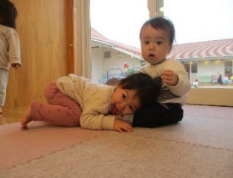

気温が低く乾燥した日が続いています。低温、低湿度の冬はウイルスが活発になる季節です。そのため私たちは免疫を高めておく事が大切になります。「規則正しい生活習慣」「栄養を取る」「睡眠を十分にとる」ことを心がけ、ウイルスに負けない身体を作りましょう。

咳にはいろいろな原因があります。咳が続く場合は病院を受診し、

適切な治療を受けましょう。　　　看護師　佐久間　祐子

**すきすき♡**

**ぎゅーっ♡**



咳がひどい、こんな時は病院受診を

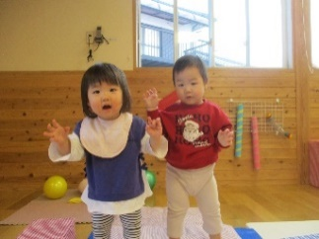

◎発作的に激しくせき込む　　　◎喉がヒューヒューと鳴る

◎呼吸の時にゼーゼーと音がする　　　◎顔色が悪い

◎唇が紫色になっている　　　　◎息遣いが早く苦しそう　等

**ビリボでゆらゆら♪**



**一緒に、ばあ！**



家庭での対応

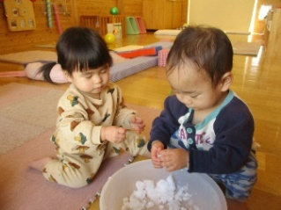

部屋を暖かくして湿度を上げて水分をこまめに補給しましょう。咳が治まらない時は上体を起こし背中をさすり安心させてあげましょう。

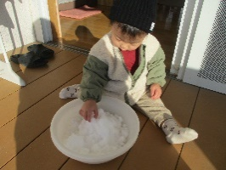

**雪あそび**

**楽しかったね！**

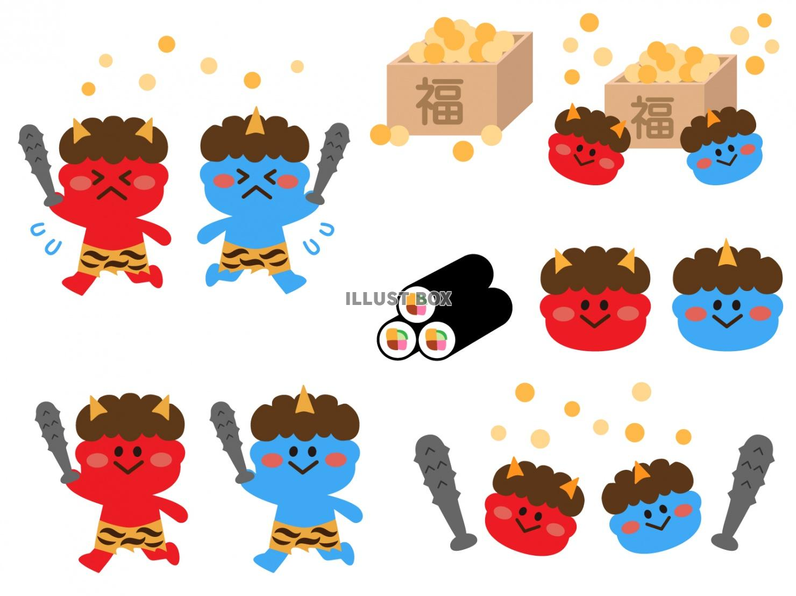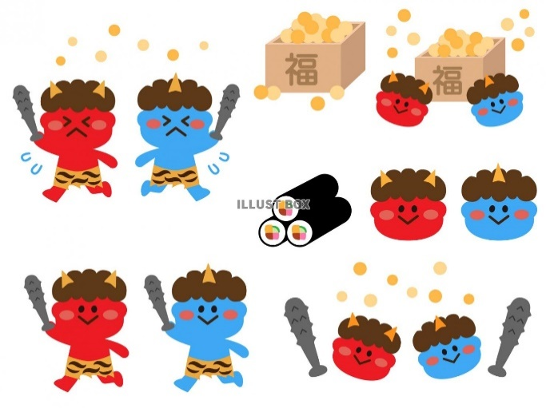

保育士　大内　祥子

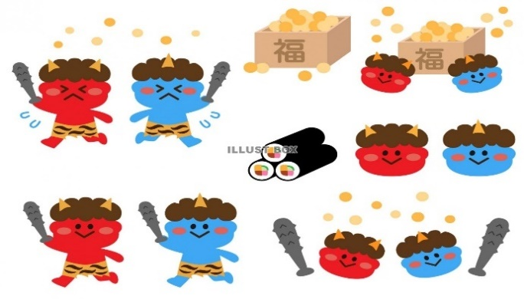

**◎りす組◎**

**◎うさぎ組◎**

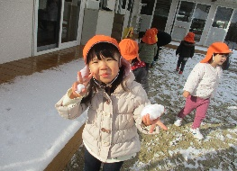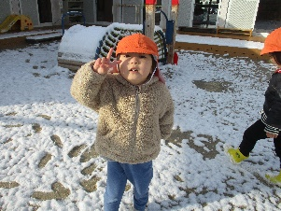

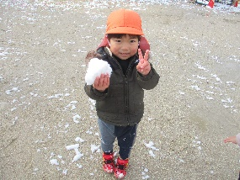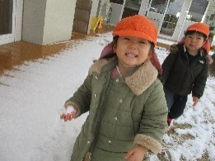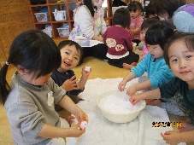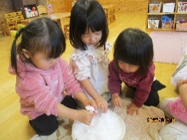

雪遊びをしました♪

雪で遊びました！

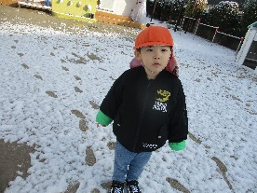

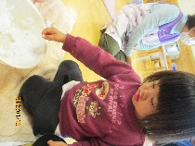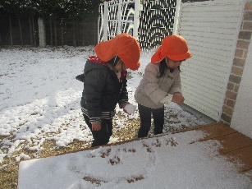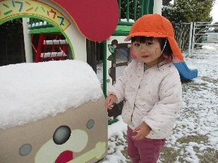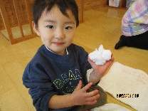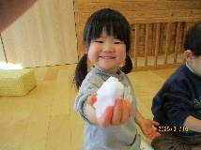

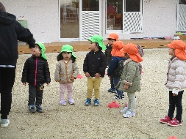

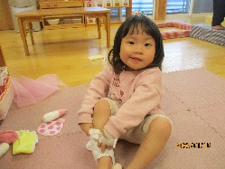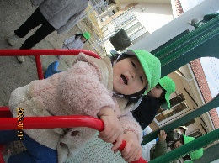

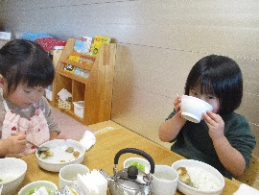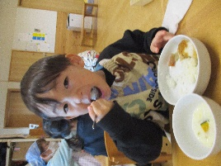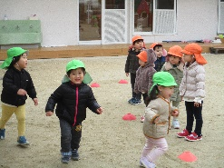

食事の様子を紹介します！

“ばぁ！”

”

元気いっぱいに走っています！

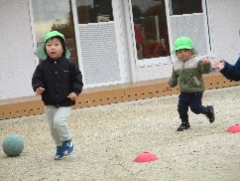

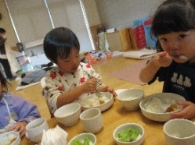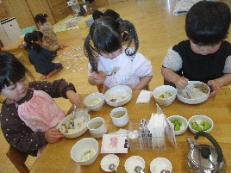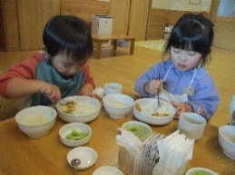



保育士　緒方　瑠香

保育士　德山　穂香

　　駐車場は譲り合ってご利用下さい。送迎の際には、必ずお子様の手をつなぎ、車には十分ご注意下さい。